Лекція1.Асортимент квіткових рослин.

 | Фото | Опис
1 | 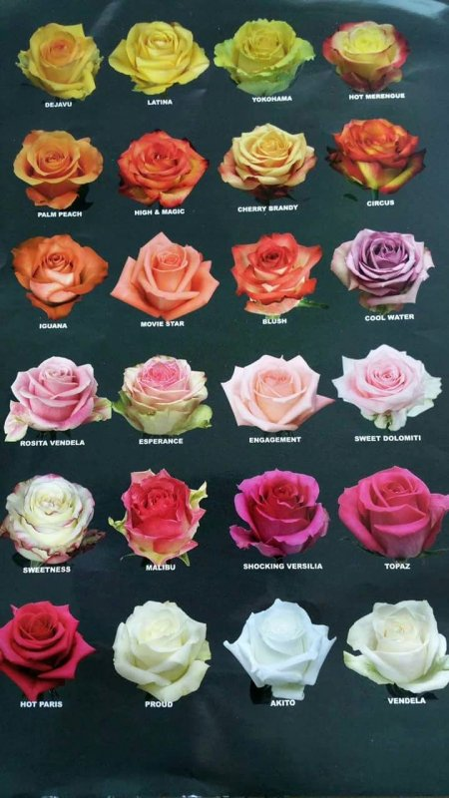 | Троянда.  Основна квітка серед асортименту зрізаних рослин. В Україні є багато тепличних комплексів по вирощенню троянд. Найбільшими вважаються Асканія Флора (Київ) та Тандем Дрогобич.  Компанія «Асканія-Флора» - найбільший виробник троянд в Україні і один з провідних виробників у Європі. Сьогодні підприємство має понад 1000 партнерів у всіх регіонах України.  Вирощують 15 видів однобутонних троянд та 15 видів Спрей-троянд.  Стійкі та пружні квіти з глянцевим листям ростуть на схилах Еквадору під прямими сонячними променями. Грунт, в якому ростуть еквадорські троянди насичений вулканічним попелом, завдяки чому квіти отримують унікальну стійкість та живучість. В Україну троянди доставляють повітряним транспортом щодня.  Загальні правила обробки стебел. Очищаємо стебло квітки за допомогою шиподера на висоту 20см. За бажанням видаляємо шипи між листям за допомогою флористичного ножа. Троянди потребують води у вазі на одну третю.
2 | 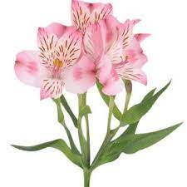 | Альстромерія або перуанська лілія - надзвичайно ніжна квітка з доволі крихкою декоративною структурою. Альстромерія - квітка дуже невибаглива. Букет із таких квітів може стояти у первозданному вигляді більше 2 тижнів. Завдяки відсутності яскраво вираженого аромату, на ці квіти слід звернути увагу тим, хто вибирає букет для людей з алергією. Потребує видалення усього листя з стебла.
3 | 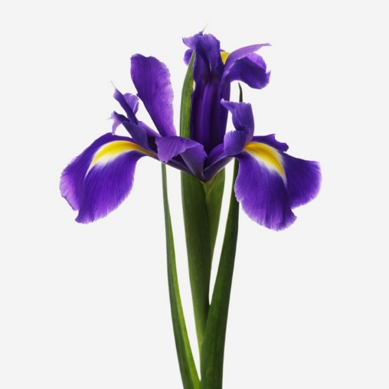 | Іриси (назва походить від грецького слова іris «веселка») - ніжні та граційні квіти найрізноманітніших кольорів. Належать до сімейства півникових. У народі найчастіше так і звуться «півники». У світі налічується понад 700 видів ірисів.  Спочатку ця квітка була дикою і мала, в основному, фіолетовий колір. Завдяки селекції, ті види,  які вирощуються сьогодні садівниками, мають найрізноманітніше забарвлення: від білого до рожевого, від світло-блакитного до темно-фіолетового. Є навіть строкаті квіти, які поєднується відразу кілька барв.
4 | 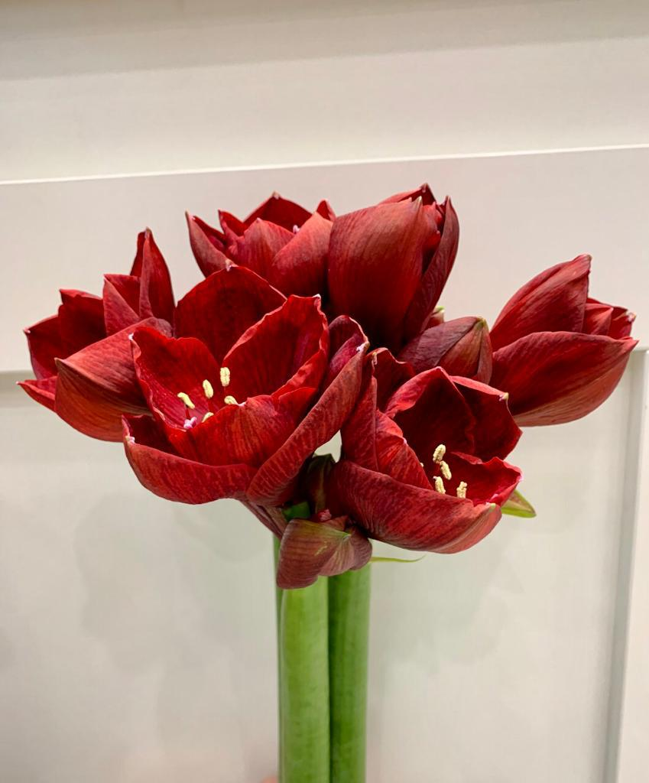 | Амариліс зрізають в стадії першого квітки, що розпустилася. Кінці порожнього стебла опускають в гарячу (50 ° С) воду на декілька хвилин. Для кращої стійкості рекомендують наливати у стебло воду та закупорювати ватою. Запобігає розщеплення стебла анкор по нижньому краю стебла.
5 | 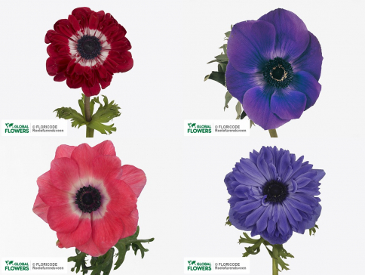 | Анемона  Зрізання проводять, коли пелюстки забарвилися, повністю але квіти розкрилися тільки наполовину. Стебла зрізають і процарапують. Потребує води на 10 см.
6 | 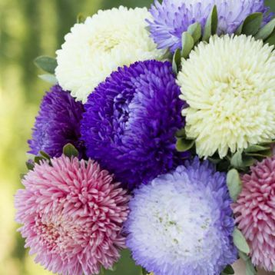 | Астра  Зрізають при розкритті суцвіть не менше, ніж на три чверті. Обов'язково потрібно видалити з усього стебла листя, так як вони раніше в'януть, ніж квітки.
7 | 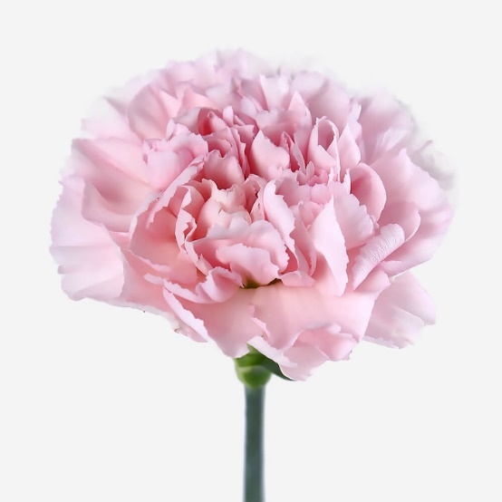 | Гвоздика  Зрізання проводять в фазі напіврозкриття забарвлених бутонів. Квіти потрібно не зрізати, а обламувати в області вузла. Очищаємо стебло від листя та робимо косий зріз стебла між вузлами.
8 | 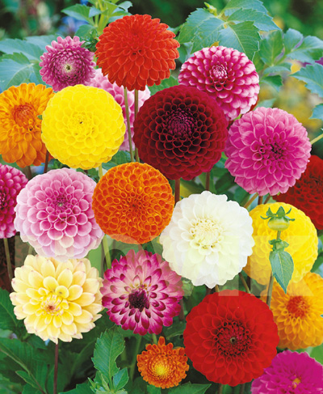 | Жоржина  Зрізання проводять при повністю або на 2/3 розпустилися квітки. Кінці стебел рекомендується обпалювати, опускати на декілька секунд в окріп.
9 | 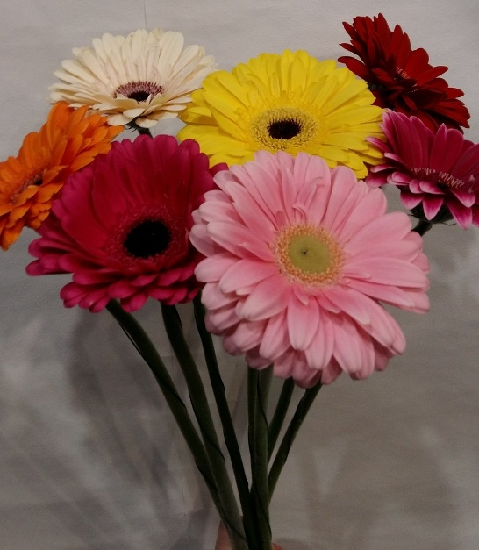 | Гербера  Стебла не зрізають, а висмикують біля основи, коли суцвіття повністю розпустилися і на них з'являється пилок. Стебла підрізають і опускають на 1 годину в теплу воду (18 ° С). Необхідно часто міняти воду і оновлювати зріз.
10 | 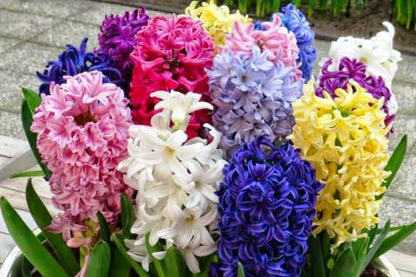 | Гіацинт  Щоб зберегти запах при зберіганні, рослини потрібно звернути пергаментний папір. У зрізі 5 - 7 днів.
11 | 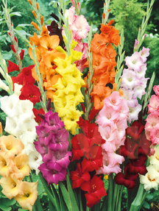 | Гладіолус  Зрізання проводять після повного розкриття першої нижнього квітки. Кожна квітка в зрізі зіберігається 2 дні, а все суцвіття 7 - 10 днів.
12 | 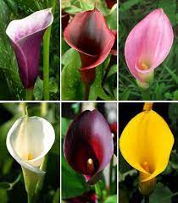 | Калла  Зрізати можна в будь-якій стадії цвітіння, але в зрізаному вигляді квітка не розпуститься до кінця. Квіти зберігають свіжість до 10 днів.
13 | 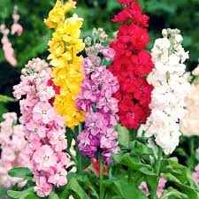 | Левкой  Зрізання проводять при розпусканні суцвіття на три чверті. Зачищають стебло ножем на висоту до 5 см. та тримаємо в окропі доки не вийде повітря. При передчасному зів'яненні рекомендується підрізати і розщепити кінці стебел в гарячій воді. Якщо ви хочете прискорити розпускання бутонів, цього можна домогтися прищипуванням верхівки. У зрізі квітка стоїть 5 - 12 днів, що стосується махрових форм, то вони стоять ще довше.
14 | 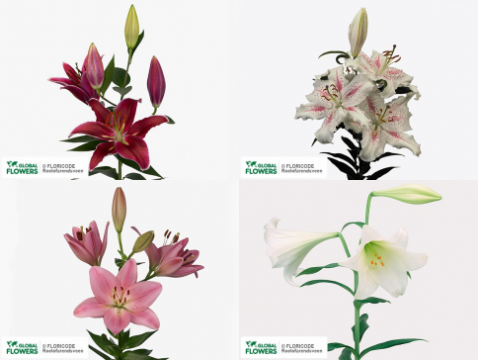 | Лілія  Зрізання проводять в період розпустилися квіток. Кінці стебел рекомендується розщепити на 3-5 см і занурити в холодну воду. Пильовики на тичинках потрібно вискубувати, щоб квітки не забруднювались пилком і довше цвіли.
15 | 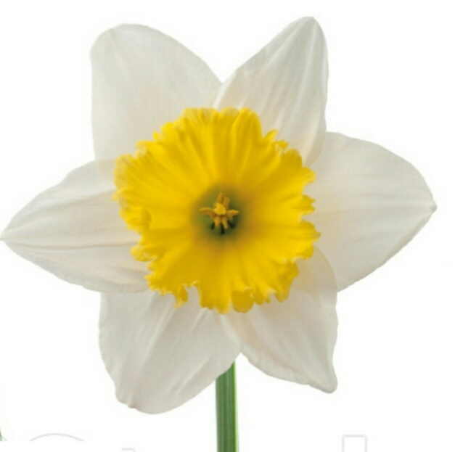 | Нарцис  Зрізають в фазі сформованого пофарбованого бутона. Рекомендується зривати, я не зрізати. Щоб з стебла не виділявся сік, рослини потрібно перед використанням в композиції витримати протягом доби в холодній воді..У зрізаному вигляді стоїть 5 - 7 днів, а в холодному приміщенні - 7 - 10 днів. Терміни збереження рослин залежить від виду.

Лекція2. Асортимент декоративно-листяних рослин.

 | Фото | Опис
1 | 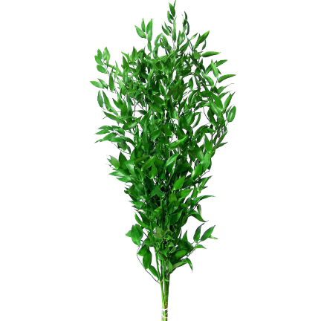 | Рускус італійський вічнозелений чагарник, який незамінний у роботі флористів. Витривалий щодо спеки тому часто застосовують у весільних оформленнях. Витривалість без води до 1 тижня.
2 | 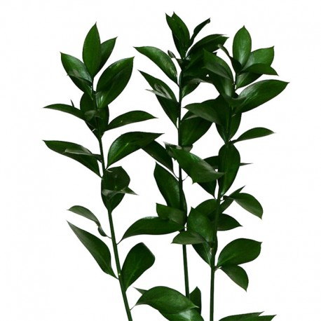 | Рускус кримський.
3 | 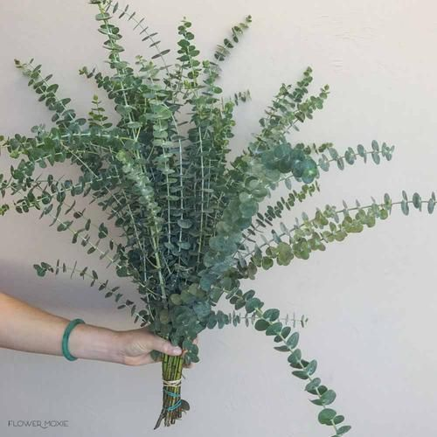 | Евкаліпт Бебі Блю.  Існує 739 види та 3 гібриди евкаліптів, що відносять до вічнозелених чагарників. Основна країна постачальник Італія.
4 | 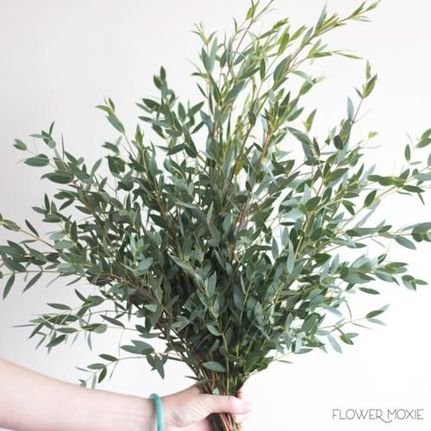 | Евкаліпт Парвіфолія
5 | 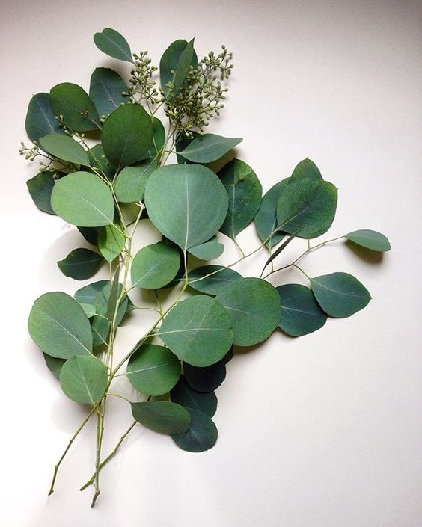 | Евкаліпт Популюс
6 | 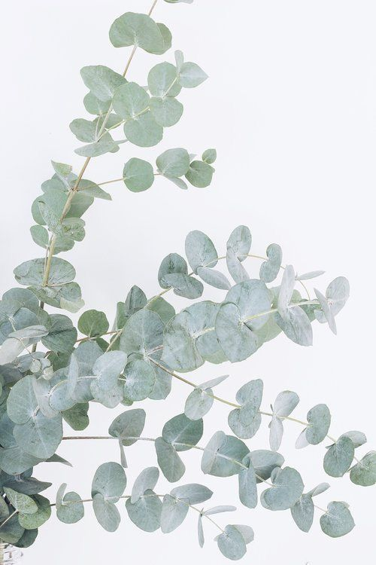 | Евкаліпт Цинареа
7 | 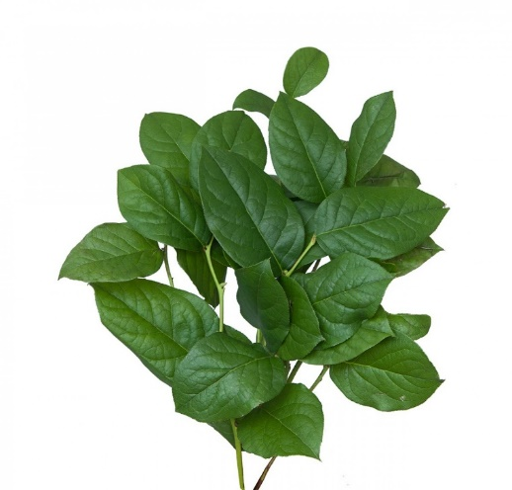 | Салал
8 | 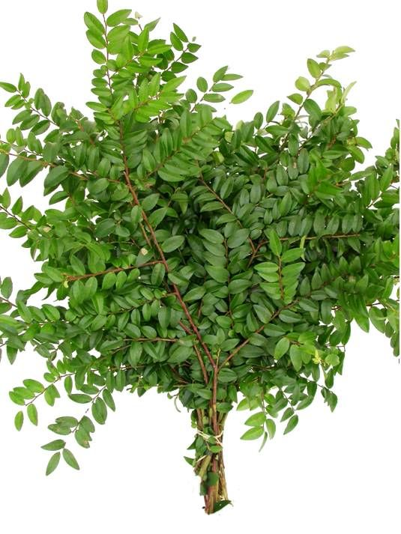 | Листя фісташки
9 | 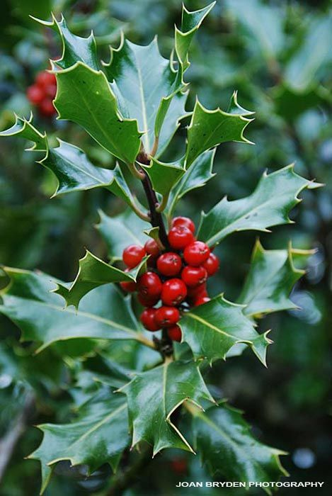 | Магонія або падуб. Вічнозелений чагарник. Здебільшого використовують у зимовій флористиці.
10 | 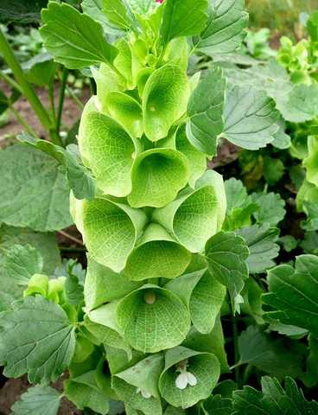 | Молюцелла. Для висушування з гліцерином треба зрізати рослину на більш ранній стадії розвитку, поки чашолистки не почали засихати
11 | 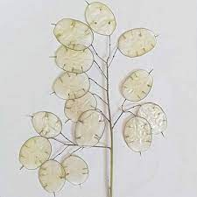 | Лунарія. Збирають їх, коли стручки почнуть жовтіти, стулки легко знімаються, але листя при цьому ще зелені. Сушити краще рослини перевернутими донизу з відірваним листям, а потім вже зняти стулки стручків.

Лекція 3. Класифікація рослинного матеріалу за основними ознаками.

Класифікація квітково- декоративних рослин:
За походженням квітково-декоративні рослини розділяються на такі що:
– походять з вологих тропічних лісів
– орхідеї, філодендрон, дифенбахія, папороті;
– походять з саван і прерій – айстри, цинії, жоржини, іриси, гладіолуси, тюльпани;
– походять з пустель і напівпустель
– кактуси, інші сукуленти; – походять з Європи – примули, конвалії, анемони.
За умовами вирощування квітково-декоративні рослини поділяються на оранжерейні та рослини відкритого ґрунту. До оранжерейних рослин належать такі, які можуть досягати нормального розвитку і зимувати лише в умовах оранжереї. Вони поділяються, в свою чергу, на групи залежно від вимог, що пред’являються до температурних умов в зимовий час, це рослини, що: – вирощуються в зимовий час в оранжереях з температурою 3…6° С: фуксії, пеларгонія, лаврові, камелії, цитрусові, товстянкові, драцена, юка і деякі пальми; – вирощуються в оранжереях із зимовою температурою 8…15° С: альтернантери, колеус, гнафаліум, геліотроп, бегонія, папороті; – вирощуються в теплих оранжереях (із зимовою температурою 18…25° С): орхідеї, бромелієві, деякі папороті (адіантум фарлеєнський, адіантум лемкері, адіантум глоріоза), пальма левістона китайська.
За способом вирощування квітково-декоративні рослини відкритого ґрунту розділяються на:
– ті, що вирощують розсадою;
– ті, що висаджують або висівають безпосередньо в ґрунт.
За виробничим використанням квітково-декоративні рослини закритого ґрунту розділяються на:
– рослини горщикові (аспленіум, узурумбійська фіалка, галатея, маранта, гібіскус, гойя, хлорофітум та ін.);
– рослини на зріз (рози, тюльпани, гвоздики, жоржини та ін.).
За тривалістю життя рослини відкритого ґрунту діляться на:
− однорічники – закінчують цикл розвитку протягом одного сезону і розмножуються насінням (айстри, нагідки, немезія, оксамити, волошка, віскарія, коноплі, кохія, мак однорічний, каліопсис, кларкія, космея, скабіоза та ін.);
− дворічники – на другому році життя дають найбільш рясне цвітіння (віола, дзвоник, гвоздика Гренадін, маргаритка, незабудки, гвоздика турецька);
− багаторічники – квітково-декоративні рослини які зимують у відкритому ґрунті (люпін, флокси, іриси, лілії, гіацинти, гладіолус, монтбреція). За біологічними особливостями і використанням квітково-декоративні рослини розділяються на групи: – сезонно квітучі трав’янисті: примула обконіка, цинерарія гібридна, левкой зимовий, цикламен, хризантема дрібноквіткова і великоквіткова та ін.;
– вигонкові культури: цибулинні та кореневищні культури: гіацинт, тюльпан, нарцис, лілія регале, амариліс, конвалія та ін.; квітучі чагарники: троянди, бузок, гортензія та ін.;
– вічнозелені культури: трав’янисті культури: бегонія річці, бегонія макулята, бегонія металіка, аспідістра, клівія, крінум; папороті — адіантум, нефролепіс, птеріс; герань кімнатна, фуксія гібрида та ін.;
ампельні та виткі вічнозелені культури: аспарагус плюмозус, аспарагус Шпренгері, плющ, традесканція, саксіфрага, хлорофітум, цисус, пеларгоніум пельтатум, філодендрон та ін.;
сукуленти: кактуси – філокактус, епифілум, цереус, опунція, ехінокактус, мамілярія, пейрескія; агава, алое та ін.;
дерева і чагарники: фікус, лавр, лимон, пальма, драцена, лавровишня, лігуструм японський, евонімус японський, олеандр, аралія, аукуба, камелія, азалія, куркуліго та ін.
За використанням квіткові культури можна розділити на:
– килимові – гвоздика дельтоїдес, гвоздика периста (плюмаріус), гвоздика каезус, церастиум Біберштейна, седуми, альтернантери, колеус, гнафаліум, ірезине, геліотроп, бегонія семперфлоренс, бегонія індіана, фуксія золотиста, мезембріантемум, сантоліна, седум карнеум;
– бордюрні – лобелія, віола, агератум (низький), левкой карликовий, айстри карликові, піретрум золотистий, іберіс, маргаритки;
– виткі – запашний горошок, іпомея, хміль (багаторічний і японський), калістегія, клематіси, пасифлора (кавалерійська зірка), боби турецькі (фазеолус);
– масивно-декоративні – коноплі, кукурудза, рицина, чемериця, соняшник, амарантус;
– ампельні (зі спадаючими стеблами) – пеларгонія плющелистна, аспарагус шпренгери, бегонія бульбова, дзвоник травневий, традесканція. За декоративними ознаками рослини розділяються на:
– квіткові – азалія, рододендрони, жоржини, бегонії бульбові, кальцеолярія, космея, айстри, целозія, примули, троянди та ін.; – листяно-декоративні – усі килимові, періла, фаляріс (шовкова трава), аспарагуси, аукуба, маранта, аспидістра, колеуси, папороті;
– рослини, що культивуються заради декоративності загального вигляду – пальми, драцени, агави, кохія, юка, араукарія, аралія, кактуси, ехеверія, банани; – рослини, що культивуються заради декоративності плодів – гарбузи декоративні, фізаліс, солянуми, цитрусові; – рослини, що вирощуються заради аромату квіток – резеда, матіола, левкої, троянди, тютюн.
Характеристика основного, лінійного та доповнюючого матеріалу.
Основним матеріалом для флористики є різні елементи рослинності. Це можуть бути квіти,листя,плоди,корені,пагони, кора тощо.. Усі вони діляться ще на 3 групи:
- Лінійний (формоутворювальний) рослинний матеріал. Це довгі стебла трав, гілок, високорослі декоративні рослини., велике листя, що використовується для формування структурної основи композиції. Стебла можуть бути прямими чи вигнутими. Вони визначають стильову спрямованість композиції, її висоту і ширину. Наприклад дельфініум, гладіолус, троянда.
- Основний рослинний матеріал, або домінант. Сюди відносяться великі суцвіття та бутони, яскраве листя, що використовується для привертання уваги і є зоровим центром композиції. Наприклад гортензія, гербера, троянда, хризантема, протея.
- Додатковий матеріал або наповнювач. У цю групу входять дрібні елементи - бутони або листя, функція яких приховувати кріплення. Наприклад гіпсофіла, плющ, салал, спірея, фісташка…

Лекція 4. Будова органів рослин та методи підготовки матеріалу.

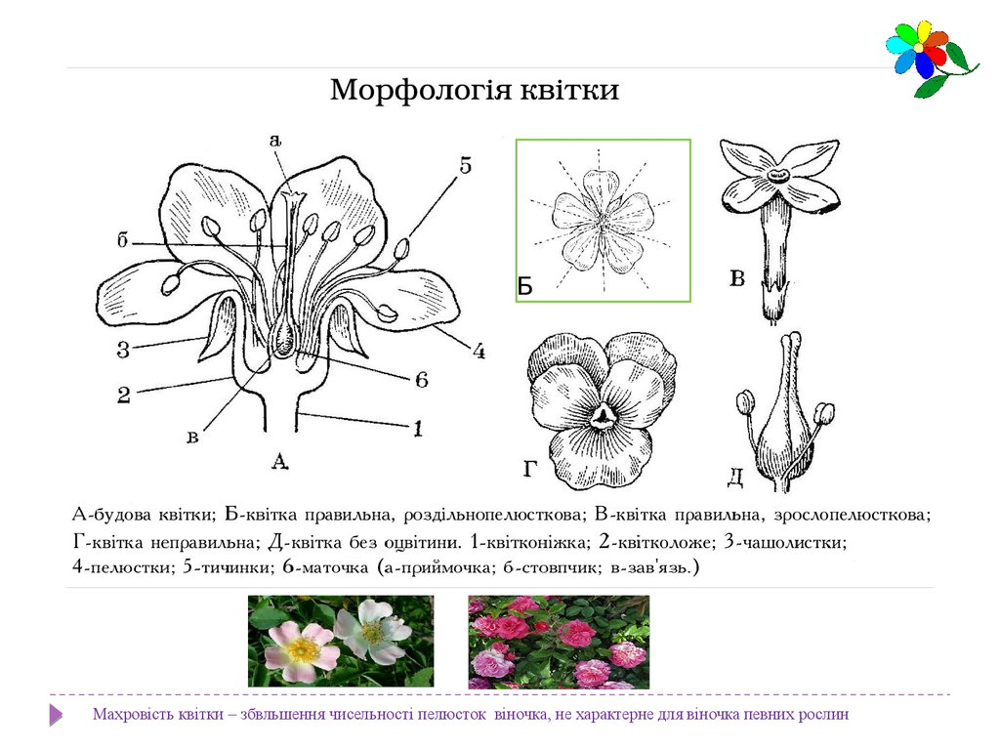
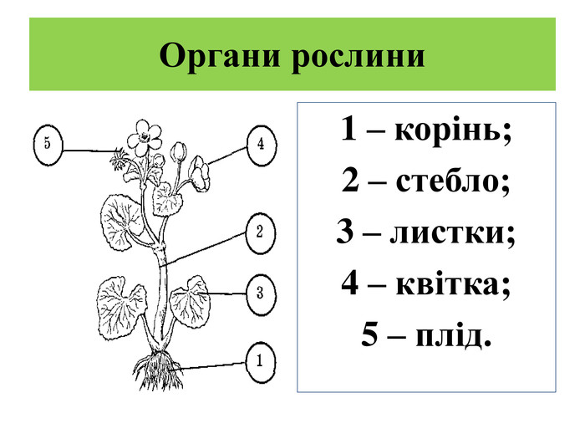
Головні правила для усіх зрізаних квітів:
Завжди добре промивайте ємності, в яких знаходяться квіти.
Разом з вазами промивайте і стебла рослин.
Ретельно прибирайте все листя і шипи в тому місці стебла, який буде знаходитися у воді.
Міняйте воду хоча б один раз на два дні
Для продовження життя квітів має велике значення рівень води у вазі. Він різний для різних квітів: для гербер – 8 см, для троянд – 10 см, для фрезій – 5 см, а для нарцисів – 15 см.
Свою свіжість квіти зберігають різний час. Гладіолуси можуть прожити 12 днів, півонії – 8 днів.
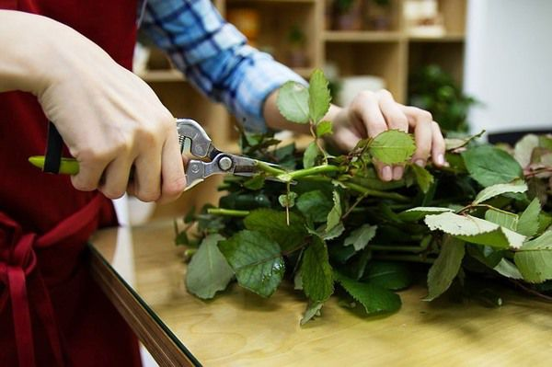
У рослин з твердим стеблом необхідно його розщепити для того, щоб до квітки краще надходила вода.
У вазі зазвичай дуже довго стоять отруйні квіти, оскільки в них знаходяться ті речовини, які перешкоджають утворенню бактерій. Тому близько трьох тижнів, зовсім не втрачаючи свій зовнішній вигляд, у вазі спокійно можуть простояти азалія, конвалії, лілія, гвоздика і олеандр.
Мімозу можливо зберегти протягом семи днів в свіжому вигляді, якщо спершу її опустити на 40 хвилин в теплу воду з додаванням кількох крапель оцту, а після цього освіжити у неї зріз і кінець стебла розщепити ножем, після чого поставити в вазу.
Багато видів квітів не люблять спеку і сонце. Намагайтеся їх тримати в прохолодному місці. Холодильник найкраще місце для зберігання квітів Оптимальна температура 3-5 градусів. Проте потрібно пам’ятати що квіти в холодильнику можуть бути до 7 днів, оскільки вони можуть пізніше не розкритись.
Стебла у рослин бажано підрізати кожен день. Рослинам з твердим стеблом робіть косий зріз, а з м’яким – прямий.
Намагайтеся тримати букети подалі від кухні, де фрукти і овочі здатні виділяти газ етилен, який згубним чином діє на рослини.

Лекція 5. Основні групи інструментів флориста.
Існують інструменти з якими флорист працює щодня, але існують і такі, які використовуються тільки у разі складання певних композицій.
Для роботи необхідно вибирати зручні інструменти хорошої якості, щоб з ними легко і зручно було працювати.
Робота з поганим або бракованим інструментом заборонена щоб уникнути травм. До основних інструментів відносяться: ніж. ножиці флориста, секатор, кусачки для дроту, шиподер, ножиці, склеювальний пістолет, степлер. 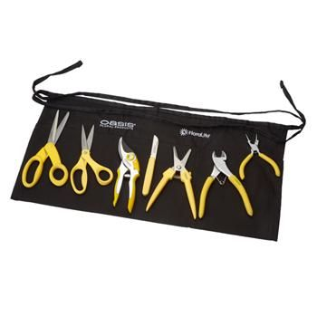
Ніж - з коротким гострим лезом. Використовується для зрізки квітів, зачистки стебла, зрізу листя, шипів, розщеплювання стебла нарізки флористичної губки, зачистки формувальної маси.
Ножиці флориста - з короткими лезами, одне лезо з щербинами на кромці. У підстави може бути виїмка для нарізки дроту. Використовується зрізки різних квіткових рослин, оновлення зрізу.
Секатор - садовий або аранжировочний. Використовується для зрізу стебла одерев’янілих гілок, зрізки квітів.
Кусачки - використовують для нарізки петельного дроту, стебела штучних квітів, нарізки дроту.
Розпилювач - ручний розпилювач для обприскування квіткових рослин.
Лійка - з вузьким дювгим носиком, що починається у підстави. Необхідний для підливання води в ємність, полива квіткових рослин.
Степлер - використовують при упаковці букетів і подарунків, також як і пристосування для обриву скотча.
Склеювальний пістолет - використовують при складанні композицій з штучних квітів і композицій, при приклеюванні різного декору, прикраси основ для вінків і так далі
Відра - з ручками збоку різного розміру для запитування рослин водою.
До інших інструментів відносяться - пила, кусачки, шило, лінійка, грати для гербери.
При роботі з інструментами і пристосуваннями необхідно уникати можливого травмування.
Після роботи інструменти необхідно очистити, і скласти в спеціально відведене місце. Не слід класти в кишеню інструменти без чохла і у відкритому вигляді.
При використанні склеювального пістолета необхідно строго дотримувати інструкцію.

Лекція 6. Асортимент допоміжних флористичних матеріалів.
Флористична піна – це вспінений синтетичний матеріал, що має здатність вбирати велику кількість води і за рахунок капілярної структури, схожої до структури живої рослини, віддає воду що міститься у ній зрізаним квітам та іншому рослинному матеріалу, вставленому у неї. Флористична піна була винайдена у 1954 році та стала основним базисом для квіткових композицій.

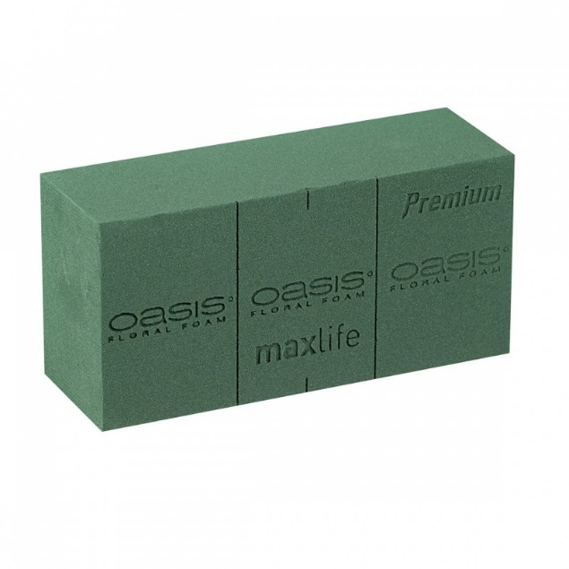

Цеглини флористичної піни відрізняються за кольором та призначенням. Коричневі для штучних квітів, зелені для живих.
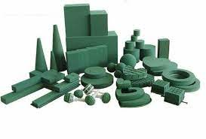
Існує також велика кількість виробів з флористичної піни, які полегшують роботу флористам.
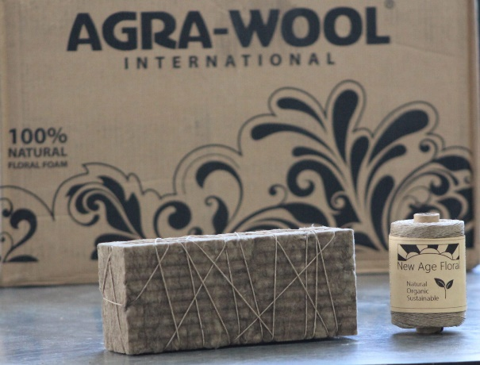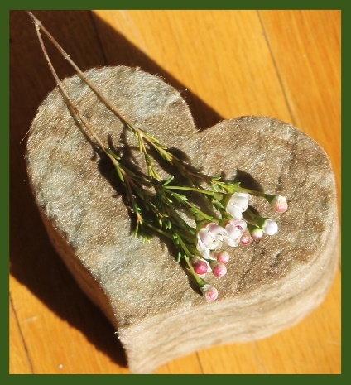
Також з розвитком сучасних технологій зявилась нова екопіна , безпечна для навколишнього середовища та для людей. Піна являє собою мінеральне волокно, яке складається з базальту та сахарози. Піна прекрасно тримає вологу та є підживкою для квітів. Можна використовувати як додаткову підживку для вуличних чи кімнатних квітів.
Портбукет - підставка для букета нареченої, декоративна автомобільна основа прикріпляється до капота вакуумним методом, спеціальна шпилька для бутоньєрки (гала-кліпс), самоклеющийся матеріал для прикраси подарунків.

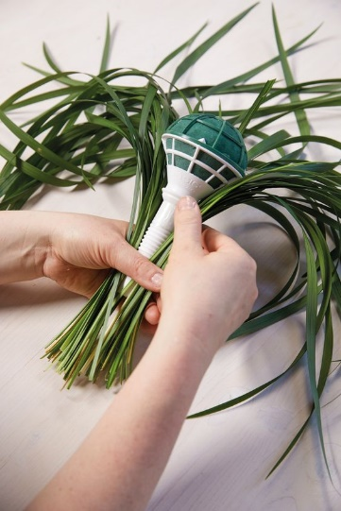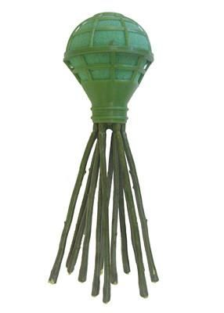
Новинкою в квітковому дизайні є різноколірна флористична губка.
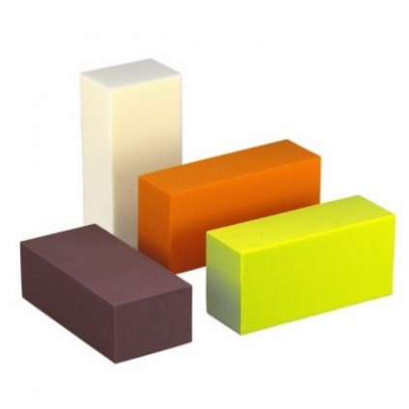

Квіткова композиція - це група квітів, яка закріплена в якій-небудь ємності, або підставці за допомогою фіксуючого матеріалу.

Лекція 7. Аксесуари та фурнітура.
Поряд із рослинним матеріалом, існують ще флористичні аксесуари. Їх функція – доповнювати композицію та задум дизайнера. Як аксесуари використовуються різні деталі:
- банти;
- стрічки;
- свічки;
- мушлі;
- фігурки тварин;
- камінці;
- дзвіночки;
- підставки.
- матеріали для флористики

Лекція 8. Пристрої та матеріали для для закріплення рослин у композиціях.
За допомогою фіксуючого матеріалу можна розташувати квіти під певним кутом нахилу і в потрібному напрямі. По завершенню роботи фіксуючі матеріали необхідно приховати (задекорувати). Вони не повинні бути видними оскільки є технічними.
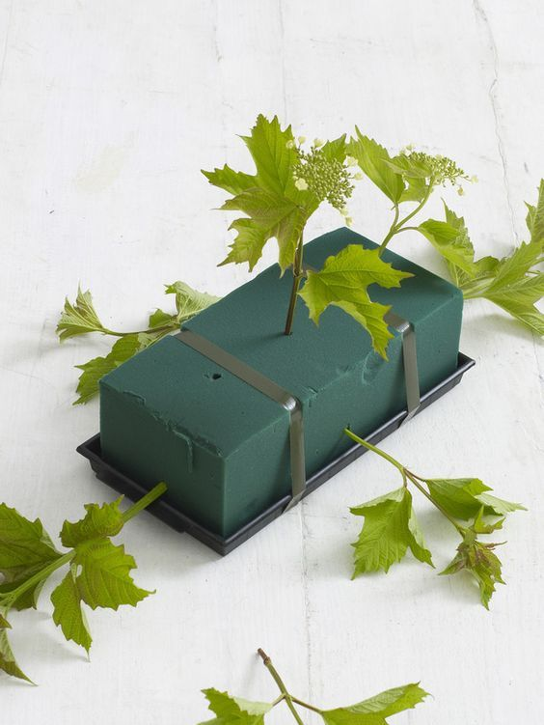
До найбільш використовуваних фіксуючих матеріалів відноситься флористична губка, мохова подушка, кендзан, шпильки, камінчики, грати, петельная дріт, основи для вінків.
Кендзан - важкий металевий диск з гострими шпильками довжиною до 3 см. Для різних композицій використовують кендзан різних розмірів. Кендзан поміщають у воду на дно ємності і закріплюють на шпильках стебла квітів. Використовують тільки для складання квітучих композицій з невеликої кількості квітів і лише в невисоких ємностях.

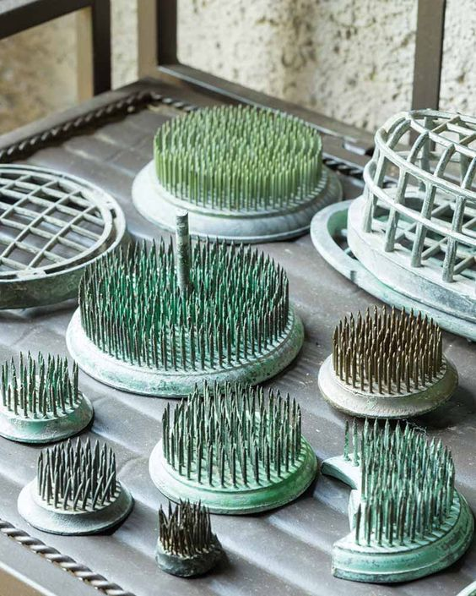
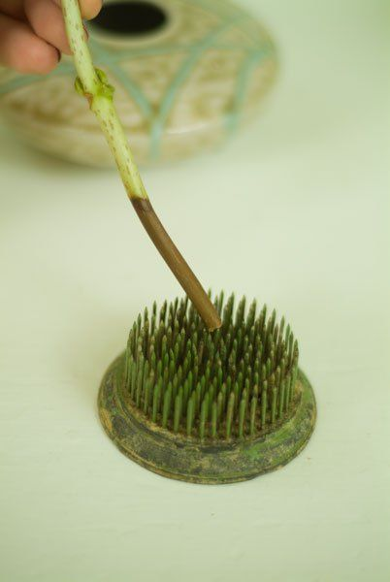
Основи з моху - зволожений мох, сформований в кульку певного розміру і цілісність скріпляється дротом і фіксується до якої або основі. У мохову подушку фіксуються квіткові рослини.
Металеві грати - використовують на вазах з широкою шийкою. Квіти встановлюють в осередки.
Петельний дріт - затягнути горловину ємності можна і петельним дротом, прикріпивши її тейпстрічкою Зім'ятий відрізок петельний дріт можна помістити усередину ємності. Петельная дріт випускається у вигляді рулону з різним роз міром осередків
.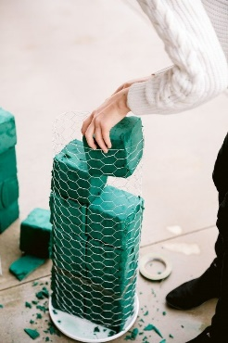
+Камінчики - натуральні, скляні, кольорові насипають в ємності основа. Завдяки власній масі вони забезпечують стійкість рослин в потрібному положенні, стебла к вітів легко фіксуються між частинками такої основи.
При використанні глибоких судин проблема кріплення флористичної піни відпадає сама собою. Вона просто вирізається за розміром ємності і вкладається в неї. Проте вся принадність піни в тому, що з його допомогою можна розташовувати квіти в самих несподіваних місцях, навіть на плоских підносах і в ажурних кошиках.
Середа традиційних способів кріплення оазису — пластикові наколки, які приклеюються на рівні поверхні липкою стрічкою, і вже на них нанизується оазис.
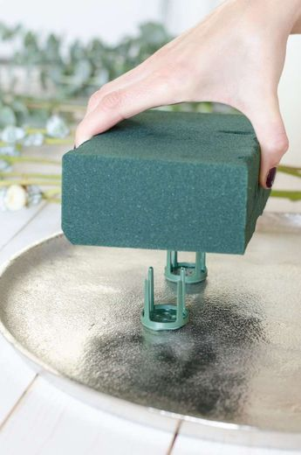
Якщо ваза дрібна і широка, то шматок оазису в її центрі кріпиться хрест-навхрест спеціальною липкою стрічкою-анкор, кінці якої притискаються до країв вази. Анкор має зелений колір, тому зовсім не кидається в очі і так само легко декорується, як і сам оазис. 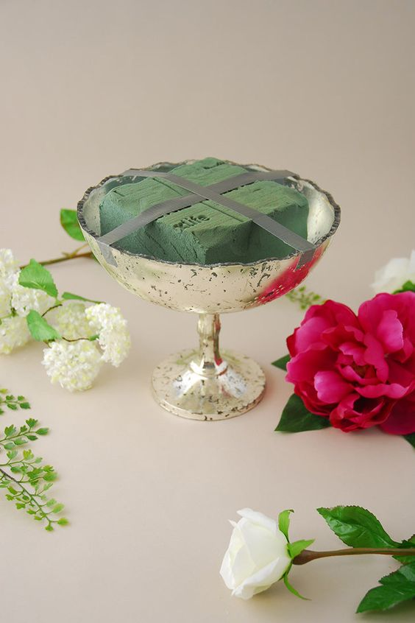
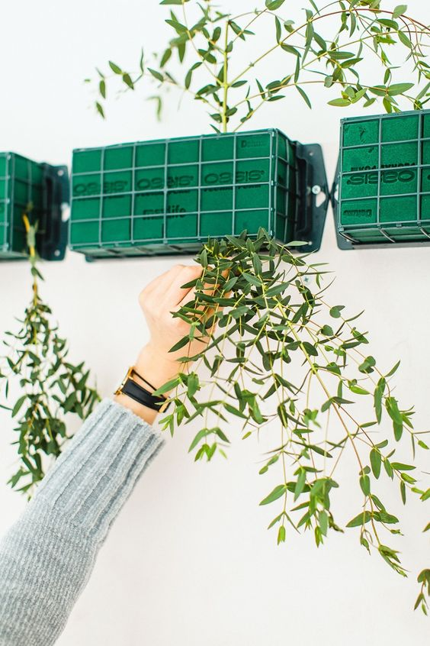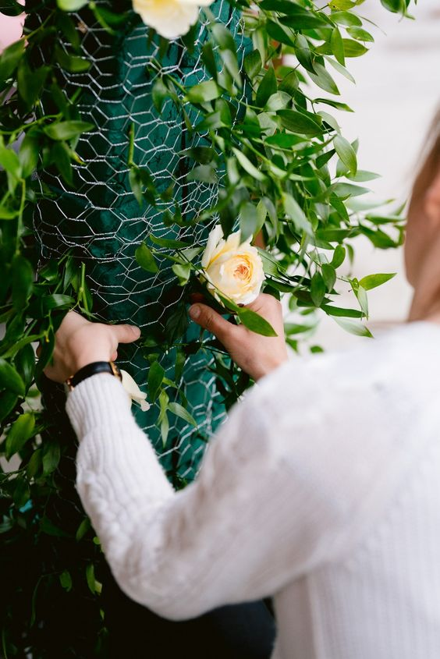
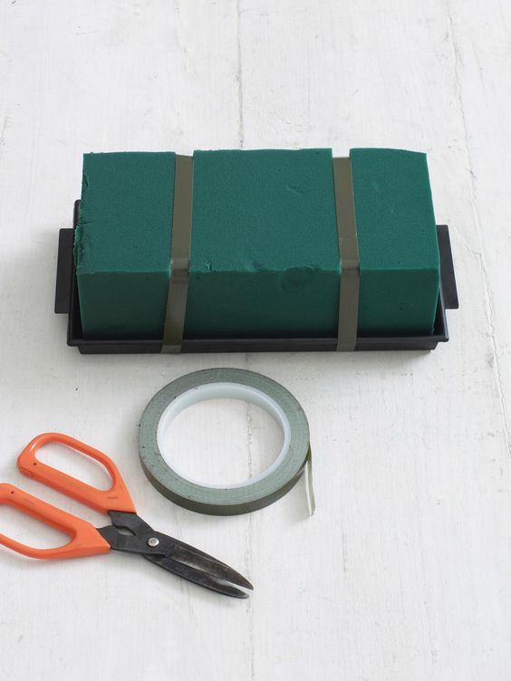

Тонка харчова плівка не тільки збереже свіжість продуктів, але і збереже вологу для рослин. Оберніть в неї мокрий оазис, якщо планується розташувати

Лекція 9. Основні види і властивості препаратів для збереження

Після зрізу квіти втрачають можливість отримувати поживні речовини від материнської рослини. Їх прийнято ставити у воду, але у такому вигляді вони залишаються свіжими недовго. Вже протягом тижня їх листя і пелюстки в'януть, тому в квіткових магазинах щодня викидають величезну кількість кольорів. Навіть якщо реалізатор зможе зберегти свіжість такого букета - в домашніх умовах він зав'яне лише за кілька днів.
Єдиний спосіб зберегти свіжість зрізаних квітів – додати у воду поживні речовини. Варто розуміти, що такі рослини не харчуються кореневищем, тому всі елементи повинні бути в легкій для засвоєння формі. Крім того, у складі таких сумішей повинні бути компоненти для регуляції жорсткості та кислотності води - недотримання саме цих параметрів часто призводить до швидкої загибелі кольорів.
Порада! Термін життя квітів залежить не лише від умов їх утримання будинку у вазоні. На цей показник також впливають спосіб транспортування, клімат, дотримання санітарно-гігієнічних норм та інші нюанси.

Chrysal (Кризал)
Це серія підживлень, які додають у воду для догляду за зрізаними квітами. Виробник цих препаратів – однойменна голандська компанія. Вона спеціалізується на виробництві препаратів для догляду за квітами, а також займається освітою в галузі флористики. Вони проводять конференції в усьому світі, під час яких висвітлюють різні нюанси флористики.
Підживлення випускаються в декількох формах. Великим реалізаторам препарати можна придбати у вигляді спрею, гелю, порошку чи рідини. Для домашнього використання розроблені одноразові пакетики з порошком та флакони з рідким вмістом. Вони містять однакові діючі речовини, а форма випуску залежить від зручності покупця.
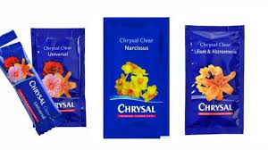
Chrysal – це провідна лінія препаратів для догляду за квітами після зрізу. Вони відомі своєю якістю та зручністю у застосуванні. Незважаючи на величезну кількість аналогів, їх продовжують вибирати завдяки низці переваг:
- грамотно підібраний склад, який забезпечує повноцінне харчування рослин після їх зрізу;
- порівняно із звичайним вмістом букетів у воді, термін їхнього життя продовжується на 60%;
- можливість придбати підживлення, призначене для певних видів квітів;
- зручність у використанні, наявність дозованих пакетиків.
Препарати Chrysal мають комплексну дію на квіти. Вони не тільки забезпечують харчування рослин, а й покращують властивості води. Справа в тому, що звичайна вода може виявитися занадто жорсткою або містити домішки, які травмують зрізи та викликають швидке в'янення букетів. У складі цих засобів є спеціальні компоненти для пом'якшення середовища - завдяки їх наявності воду для рослин не потрібно спеціально готувати.
Основна перевага Chrysal – це їхній збалансований склад. Концентрація поживних речовин розрахована таким чином, що квіти отримують їх у тій же кількості, що й материнській рослині. Після зрізу вони не відчувають стресу, тому ще довго залишаються свіжими.
Склад різновидів підживлення трохи відрізняється за концентрацією діючих речовин. Проте, всі вони містять такі фракції:
- мікроелементи та вітаміни у необхідному дозуванні;
- речовини для пом'якшення води;
- регулятори кислотності;
- стимулятори засвоєння води та поживних речовин через зрізи кольорів.
Сухі порошки та рідкі підживлення ідентичні за складом. Однак, рідина краще засвоюється рослинами, і за її допомогою рослини довше зберігають свіжість. Особливо це помітно на трояндах та букетах з їх додаванням.

Інструкція по застосуванню
Перше правило грамотного використання підживлення - рослини можуть отримувати поживні речовини тільки через зрізи. Перед тим, як ставити букет у воду, необхідно обрізати стебла квітів на кілька див. Фахівці рекомендують робити зріз під кутом - таким чином можна збільшити площу поверхні, якою рослина вбиратиме воду і важливі мікроелементи.
Порада! Препарати варто додавати саме у тій кількості, яку рекомендовано виробником. При зменшенні дозування ефективність підживлення знижується. компанія «Асканія Флора» розробила новий ефективний засіб для продовження життя усіх типів зрізаних квітів — «Флора Актив».
В результаті ми отримали якісний продукт, який не має аналогів на українському ринку.
Зокрема, засіб призначений для збереження великих партій квітів в промисловій тарі, для тривалого зберігання товару в роздрібних мережах, а також підтримання свіжості букета в вазі в побутових умовах.
«Флора Актив» випускається у вигляді рідини та адаптований для потреб різних цільових аудиторій. Упаковки по 500 штук вигідні гуртовим покупцям, у яких великий ринок збуту і постійний попит на квіти. Зокрема, засіб ефективний для довготривалого зберігання товару в холодильнику, достатньо лише розчини вміст 1-го пакетика для 1 літру води безпосередньо в бак.

Лекція 10. Поняття про біологічну сумісність рослин.

Нарциси та гіацинти не варто ставити в одну вазу з іншими квітами, адже останні швидко зів’януть. Погано сумісні з іншими квітами також й орхідеї, гвоздики, запашний горошок і конвалії.
Лілія прискорює в'янення багатьох польових квітів - волошок, маків, маргариток.
Гвоздики не переносять сусідство з трояндами.
Деякі сорти троянд, навіть, між собою не сумісні. Так, наприклад, не варто міксувати червоні та чайні троянди.
Герань допомагає продовжити життя букета.
Хризантеми можуть викликати алергію. Не всі тішаться букетам з інтенсивним запахом – тому слід бути обережними з ліліями і гіацинтами.
Деревні квіти треба поєднувати з деревними, а цибулинні - з цибулинними. Саме тому, ви, навряд чи колись бачили у одному букеті троянди та тюльпани. Однак, з цього правила є один виняток - це поєднання троянд з ліліями. У флористиці також є свої тренди. Так до застарілих варіантів букетів сміливо можна віднести поєднання червоних троянд та білих хризантем, а також хризантем з ліліями.

